Эмоция УДИВЛЕНИЕ

1. Расскажи по картинке что произошло? Мальчик что сделал? Чему удивился?

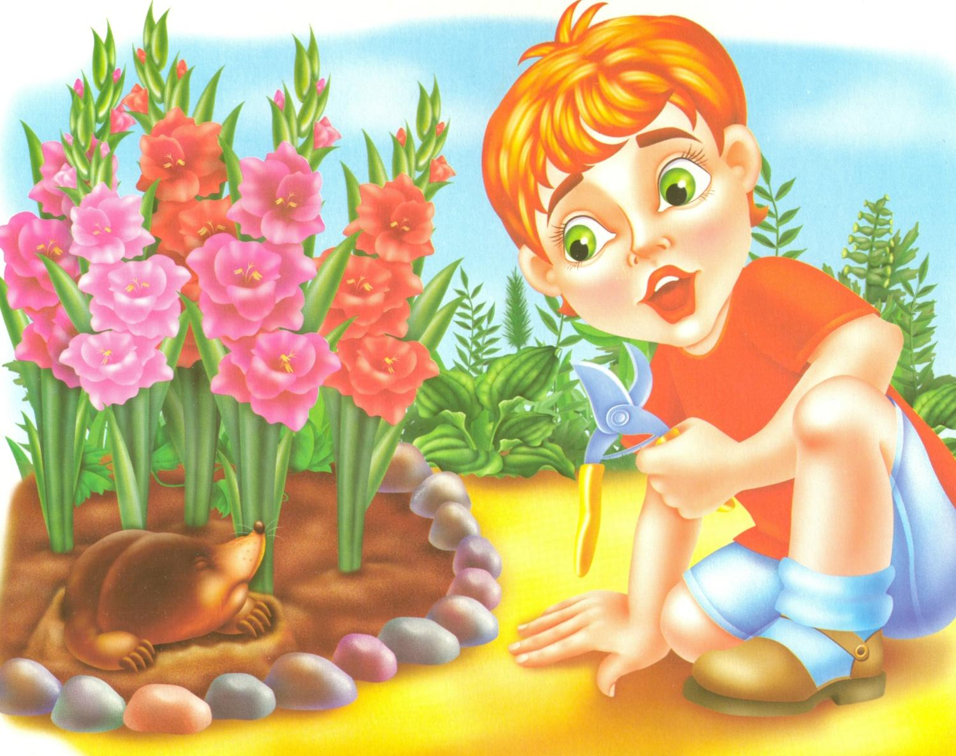

А когда ты удивлялся? Чему люди могут еще удивляться?

2.Найди удивленное лицо

